挑戰極限──玉山攻頂紀實 ▓211班 路翔皓
這次挑戰玉山，不為別的，就只為了一雪前恥，捍衛男子漢的尊嚴。
上次攀登是小學四年級，羞辱的記憶停留在三千七百二十四公尺，我時刻銘記在心。當時，我全身筋疲力盡，雙眼向前望去，盡是白茫茫一片，好像近視突然加深了千百倍，不得不聽從資深領隊的命令，收拾無奈的心情，頹然地敗下陣來。強忍不甘心的淚水，在心底暗暗發誓：「下次就算拚了命，我也一定要攻頂玉山。」
時間：二零一零年七月七日；地點：南投塔塔加鞍部；天氣：陽光和煦有微風。久違了，玉山。當我抬頭仰望時，雙腳湧起了莫名的力量，彷彿可以一路狂奔到山頂，並在一天內完成來回的攻頂壯舉。領隊的哨音，把我拉回現實，「千里之行，始於足下」，循著前人的腳步，朝著山頂邁進。沿途風光明媚、鳥語花香，金黃的陽光，輕柔地灑在灰褐色的山壁上，彷彿朝聖者的自己，正跟著時間的腳步，走向永恆的亙古。
「唰」地一聲，一隻赤腹松鼠從草叢探出頭來，瞪大可愛的雙眼，好奇地打量著我們這群不速之客，那俏皮的樣子，令人印象深刻。不一會兒，急促的嗡嗡聲響，從遠方逼近，是一架「海鷗直升機」，爸爸推了推眼鏡，用二十年空軍經歷的專業口吻說道：「這是去救人的！」〈當時心裡不以為然，直到兩天後回家翻開新聞報導，才知道爸爸好神。〉
傍晚，我們一行人來到標高三千四百公尺的「排雲山莊」，在進到山莊的當下，有種來到天堂的錯覺，心中滿滿的感恩與幸福。如果各位覺得玉山上只能吃泡麵、聊天、睡覺，那就大錯特錯了。這天晚餐有糖醋排骨、四神湯、炒空心菜以及三杯雞，山莊內有水有電，附設三十七吋液晶螢幕電視，飯後還能打牌、泡咖啡、看星空、靜聽大自然的萬籟有聲。
時間：二零一零年七月八日凌晨兩點；地點：排雲山莊門口；天氣：星空萬里，溫度負三度；狀況：睡不飽，吐了兩次，仍得整裝待發。放棄的念頭，油然升起，但一想到，在溫暖被窩裡，為我加油打氣的朋友與師長們，就知道自己是任重而道遠，絕不能辜負大家對我的期望。推進到了風口，我已全身無力，蒼茫的天地，彷彿只剩下自己一人，踽踽獨行，玉山像是一尊大魔神，用刺骨的寒風狠狠地切割著每個挑戰者的勇氣與毅力。
身旁傳來父親沉穩而有力的聲音：「把你的音樂打開吧！」說也奇怪，當時就像被撬開瓶蓋的汽水瓶，力量如同氣泡般從瓶底不斷地湧上四肢百骸，我幾乎是跳了起來，用跑百米的速度，朝玉山山頂衝刺，而成為第一個攻頂的人。在雙手緊攀住寫著三千九百五十二公尺的標高石柱時，內心充滿莫名的震撼與感動。望向群山雲海，靜心守候日出，在七彩煙嵐劃破，一輪金光映頂時，我再也無法抑住在眼眶打轉的淚水，山路的疲累與辛酸，生活的悲歡與無常，在玉山山頂的此時此刻，得到最完整的救贖，生命在此歸零，重新開始。

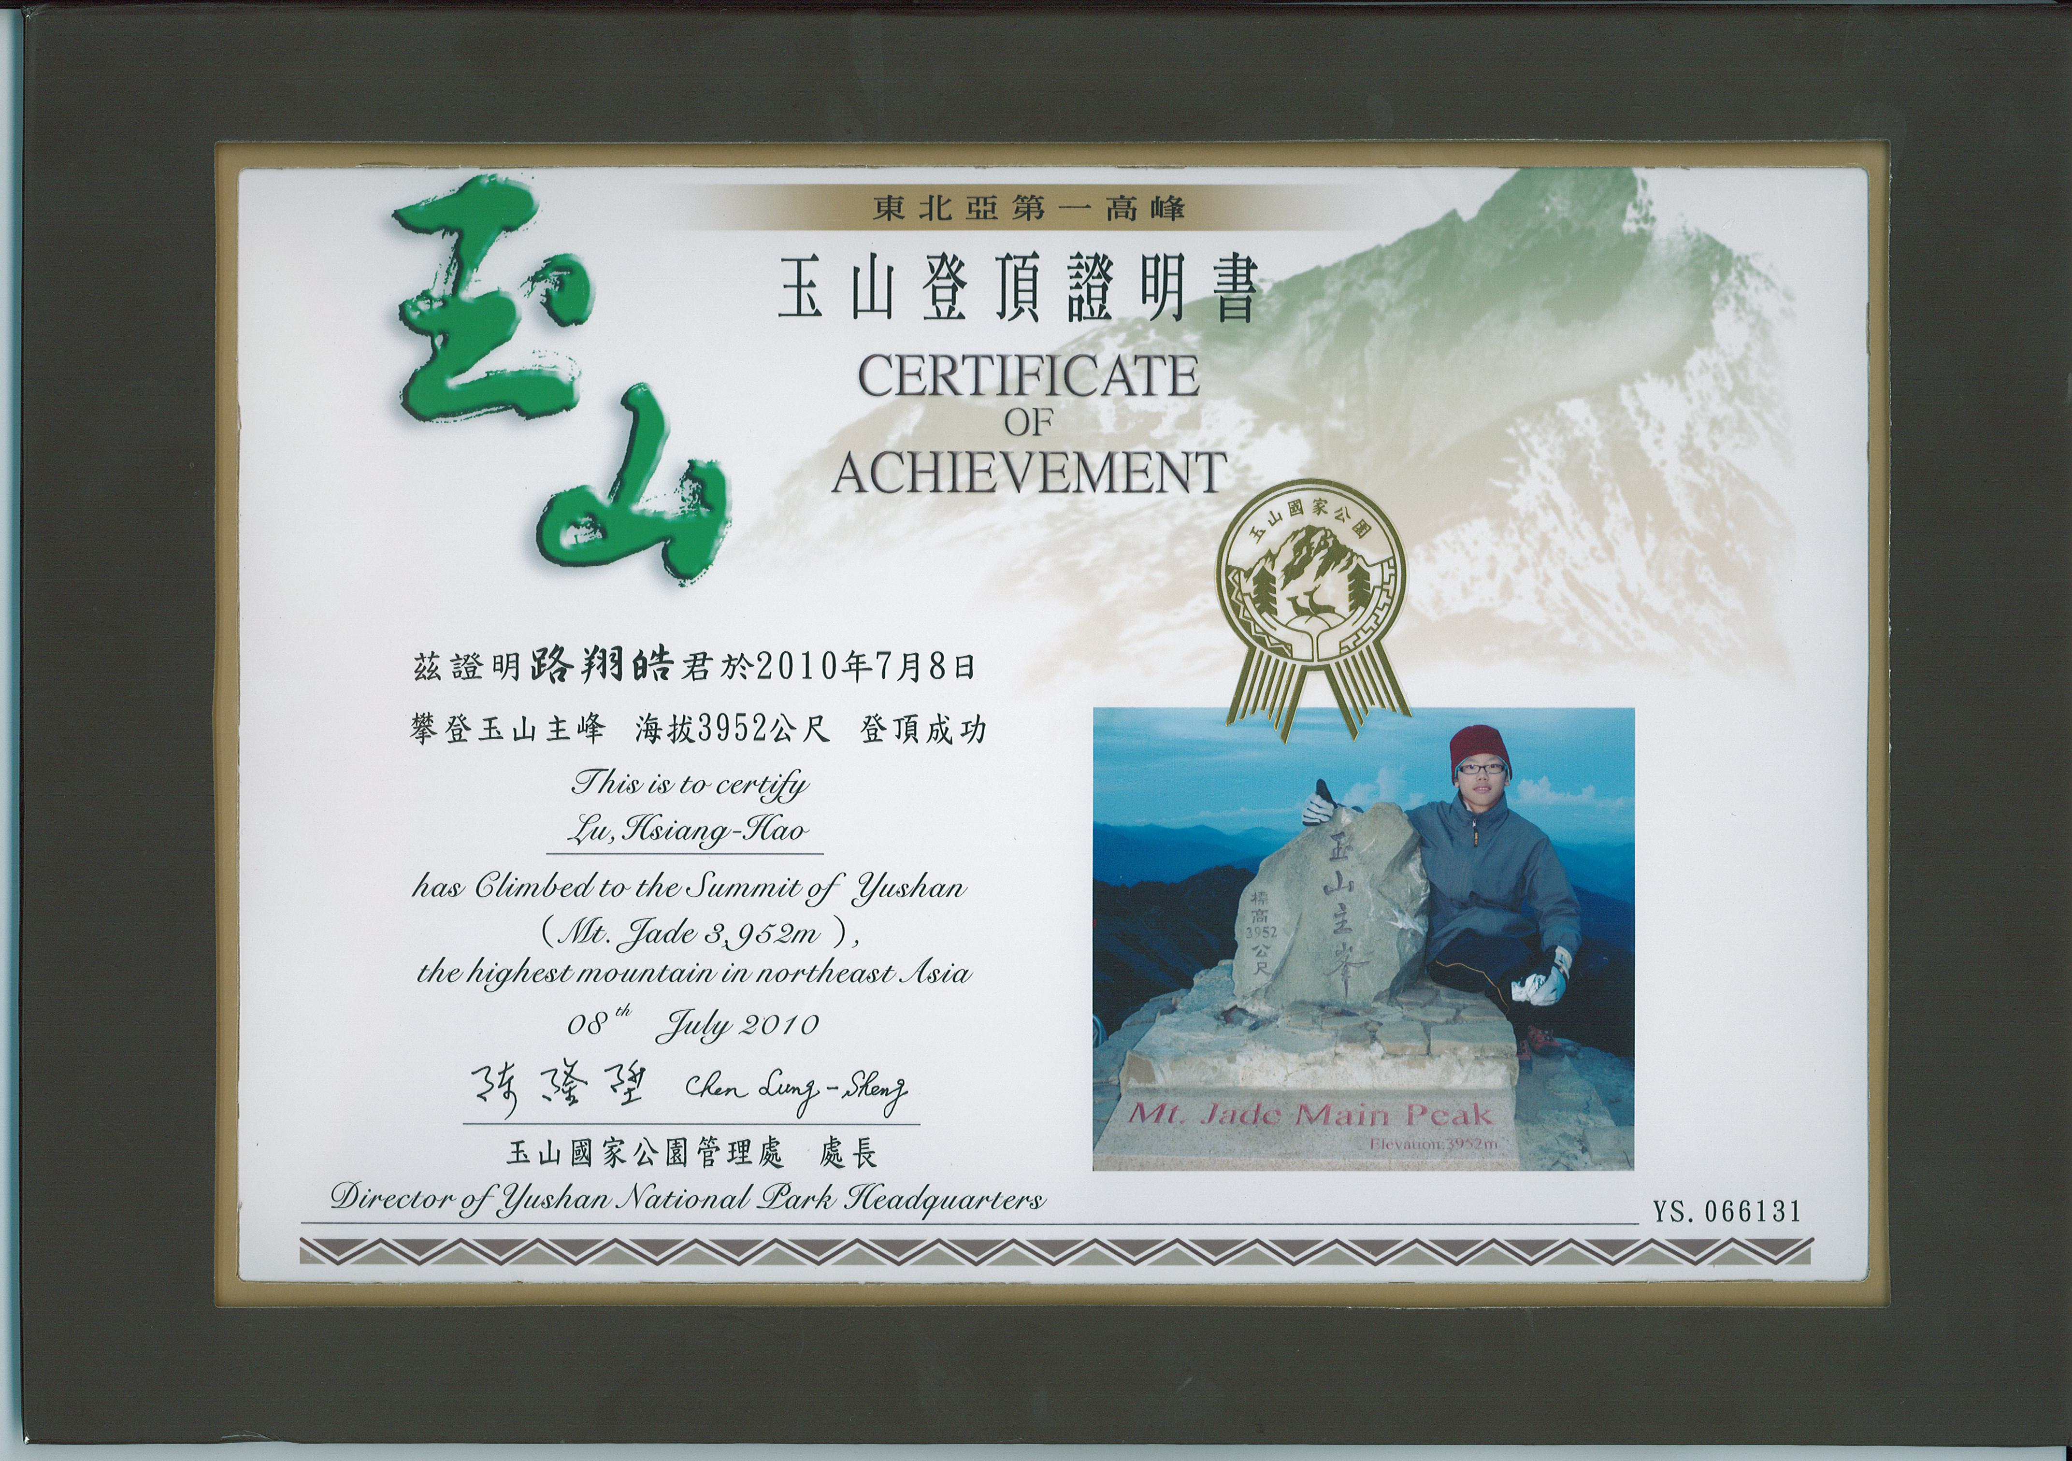

▲路翔皓同學獲頒玉山登頂證明書。

